Langschaftdübel SXR 8x60 SXR 8X60 DÜBEL

fischerwerke

Eigenschaften

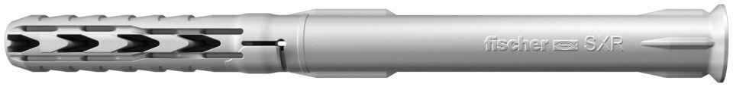

GTIN:

4048962072839

HAN:

506194

Werkstoff

Kunststoff, Stahl

Länge (mm)

60,00

Durchmesser (mm)

8,00